實驗一 : 從茶葉中分離出咖啡因成分
(Isolation of Caffeine from Tea)

- 目的 :
本實驗是學習如何利用溶劑將咖啡因從茶葉中分離出來，以及學習利用昇華法達到純化咖啡因之目的。

- 咖啡因的用途 :

咖啡因是一種生物鹼，在天然物中被歸類為黃嘌呤(xanthine)，最早是在1821年由咖啡中分離出來。咖啡因可以有效的刺激中樞神經系統、增加警覺性、趕走睡意及增加思考能力。

- 原理 :

- 萃取：通常一個有機反應的反應物包含溶劑、無機物質和有機物，在分離
操作過程中，水會被加入反應物中，藉以溶解無機物質，再加入有
機溶劑將有機物溶解，然後利用有機溶劑與水不互溶的特性，將有
機物分離出來。

- 昇華：昇華即是固態物質隨著溫度的上升不經由液態，直接變成氣態物質
的物理現象。利用昇華法來純化的優點有：
(1)不需使用溶劑
(2)比再結晶的純化方法快
(3)純化之化合物純度最高。
所以昇華是將揮發性物質自非揮發性物質中分離出來的最有效方法之一。

- 試劑反應物與產物之物理性質 :

 | M.M | mg | mL | mmol | mp. (℃) | bp. (℃)
硫酸鈉 | 142 | 300 |  | 2.11 | 884
二氯甲烷 | 85 |  | 8 |  | -97 | 39~40
碳酸鈉 | 106 | 500 |  | 4.71 | 851
咖啡因 | 194 |  |  |  | 236

- 注意事項 :

          - 在萃取時，注意不要讓有機溶劑濺到身體。
          - 在昇華時需緩慢加熱，讓咖啡因能充分的凝結成晶體。

- 實驗步驟 :

- 取一50 mL燒杯，於燒杯中加入20mL水中並置於加熱板上，蓋上錶玻璃加熱至沸騰後，把一茶包平放在燒杯底部，並蓋上錶玻璃，持續加熱15分鐘
(加熱過程中用一試管輕壓茶包，若水液蒸發，用滴管加水補充)。

- 過濾茶包，再用2 mL熱水沖洗茶包，輕壓茶包中的溶液，收集所有濾液，用滴管將濾液移到2支離心管中。

- 取500 mg碳酸鈉分別加入離心管中，蓋上螺旋蓋略為搖晃至固體完全溶解。

- 將茶液冷卻至室溫，分別在離心管中加入3 mL二氯甲烷，蓋上螺旋蓋略為搖晃30秒，然後將混合物靜置數分鐘，若有機層與水層中間有一乳化層，則輕拍管壁後，再靜置數分鐘，打開蓋子洩壓。

- 小心用滴管將下層有機溶液取出置入試管內，並避免將水層取出。

- 再加3 mL二氯甲烷入水層萃取，重複步驟四與步驟五兩次。

- 收集上述有機層，加入3~4微匙硫酸鈉乾燥，靜置10~15分鐘，若發現結成塊狀，用微匙攪拌。

- 用滴管將有機溶液取出，置入已知重量的25 mL的錐形瓶中(要避免將硫酸鈉也取出)，置於溫水浴 (約40℃)，在通風櫥下緩和加熱，以乾燥的空氣在液體表面吹，將溶劑移除，得粗產物。

- 用滴管加入0.5 mL二氯甲烷溶解粗產物，將其移到5 mL錐底試藥瓶內，置於溫水浴中，以乾燥的空氣在液體表面吹送，將溶劑移除後，再利用昇華管純化咖啡因粗產物。所使用昇華管之內管加入冰水，各個連接點需旋緊，咖啡因粗產物因加熱便會昇華成氣體，然後在內管冷凝下來，得到純咖啡因。

- 收集昇華之咖啡因結晶物，稱重並測熔點及計算產率。

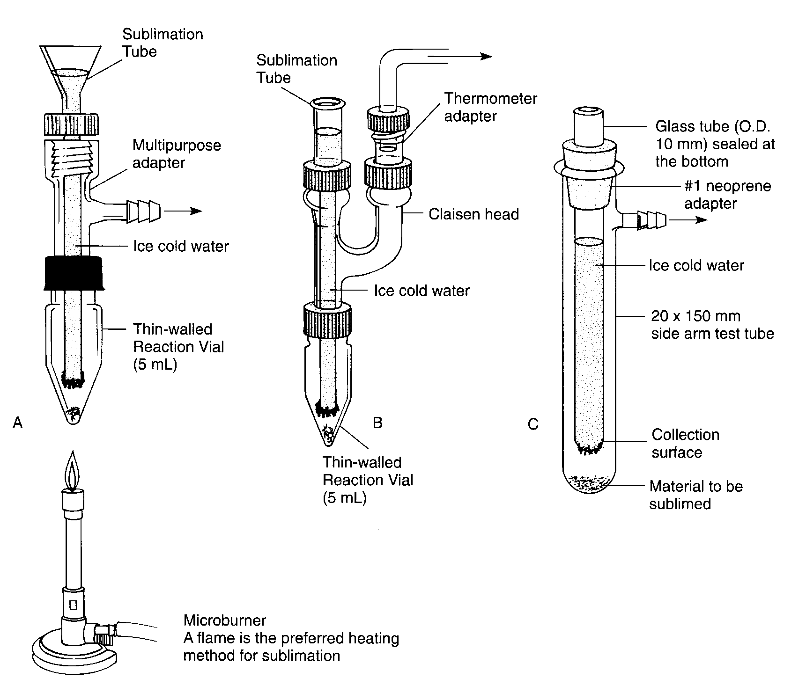

微量昇華裝置圖

- 實驗前測驗題 :

- 萃取時，二氯甲烷層在水層的（1）上方（2）下方（3）混合在一起。
- 萃取是利用有機溶劑與水的何種特性，將有機物分離出來？（1）不互溶（2）互溶（3）比重。
- 下列何種純化方法所需溶劑最少或不需要（1）萃取（2）昇華（3）管柱層析。
- 在萃取過程中，咖啡因會溶解在（1）有機層（2）水層（3）以上皆是。
- 下列何種物質也有昇華的特性（1）CO_{2 (S)}（2）CH₂Cl_{2 (S)}（3）H₂O _{(S)}。
- 何謂昇華？（1）液態變成氣態（2）固態變成氣態（3）固態變成液態。
- 下列何者為萃取時常用的乾燥劑？（1）硫酸鎂（2）硫酸鈉（3）氯化鈣（4）以上皆是。
- 實驗後習題 :
      - 本實驗之相關步驟裡為何要加碳酸鈉？
(1) 中和葉酸 (2) 氧化反應 (3) 還原反應
      - 利用昇華作為純化方法的優點為何？
(1) 不需使用溶劑 (2) 比再結晶的純化方法快 (3) 純化之化合物純度最高 (4) 以上皆是。
      - 為什麼CO_{2 (s)} 被稱為乾冰？
（1）液態變成氣態（2）固態變成氣態（3）固態變成液態。
      - 咖啡因在天然物中被分類為
(1）黃嘌呤（2）嘌呤（3）烏頭鹼。

實驗二 : 以水蒸汽蒸餾法提煉柑橘中的精油成分
(Steam Distillation of Essential Oils from Citrus Species)

  - 目的 :
本實驗是學習如何利用水蒸汽蒸餾法分離柑橘類果實皮層的精油成份，並進一步瞭解如何應用此法分離揮發性較高的天然物。

  - 精油的用途 :

精油可在植物的腺體或細胞間隙中發現，它幾乎存在於整株植物，但主要是分布在種子和花卉之組織。精油除了因具有芳香味可用來製造香水外，在抗菌及抗黴菌上也有相關的活性。例如樟樹和尤加利樹之精油成分可應用在驅蟲藥物上，香茅油可當作殺蟲劑，大楓子油則是少數可用來治療痲瘋病的藥物之一，而松節油則常被用來作為顏料的溶劑。

  - 原理 :

水蒸汽蒸餾法對天然物中揮發性較大且不溶於水的物質，是一種有效的分
離方法。水蒸汽蒸餾是利用難互溶之混合液的沸點，比任何組成化合物的沸點低之特性來達到分離的效果。因此當其中一種溶劑為水時，便可在100 ⁰C以下將化合物分離出來，且不會對化合物造成破壞，所以此方法常被有效使用於天然物之分離。

  - 試劑反應物與產物之物理性質 :

 | M.M | mg | mL | mmol | mp. (℃) | bp. (℃)
硫酸鈉 | 142 | 300 |  | 2.11 | 884
二氯甲烷 | 85 |  | 8 |  | -97 | 39~40
薴 | 136 |  |  |  |  | 175
( R-(+)-Limonene，為柑橘類精油主成分 )

  - 注意事項 :

    - 在萃取時，注意不要讓有機溶劑濺到身體。
    - 因產物具揮發性，所以在蒸除溶劑時不可集中於一定點上，以免連產物一起蒸除。

  - 實驗步驟 :
- 首先準備一支50 mL 圓底瓶及二孔連接管，其上連接分滴液漏斗、冷凝管與接收瓶。

- 取1個柳橙或葡萄柚剝除之果皮，先刮除皮內軟組織，再稱取約12克之表皮層，然後置於小燒杯內搗碎。

- 移至圓底瓶中，加沸石及 20 mL水，打開冷凝管之水流並加熱讓水沸騰。加熱沸騰之蒸餾過程中，需注意瓶內水的高度，適時補充水至未蒸餾前之高度。

- 當收集餾出液達18 mL時，加2mL飽和鹽水溶液入餾出液中。

- 用滴管吸取油層，移至含有少量無水硫酸鈉的試藥瓶內，然後以滴管將其過濾至已知重量的乾淨試藥瓶內 (若分不出油層，可加等量二氯甲烷萃取，然後除去二氯甲烷以得精油層)。
- 稱取精油成分，並計算產率。

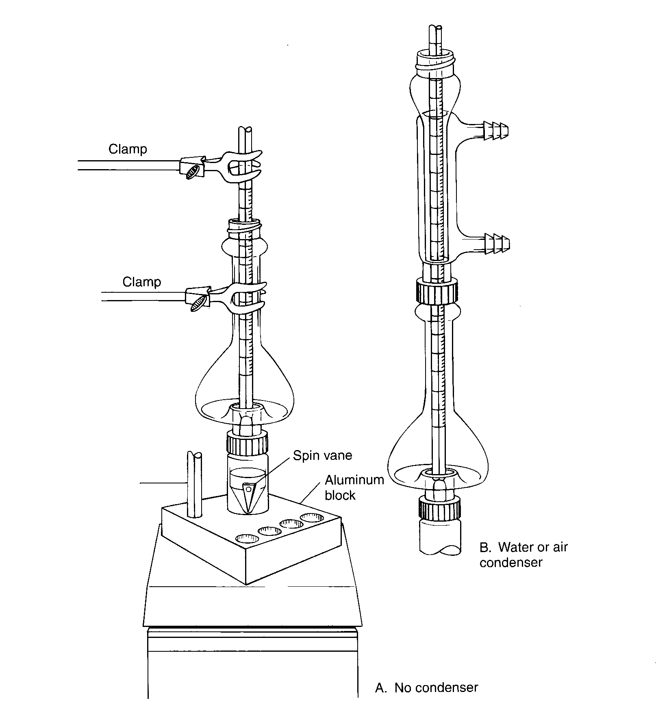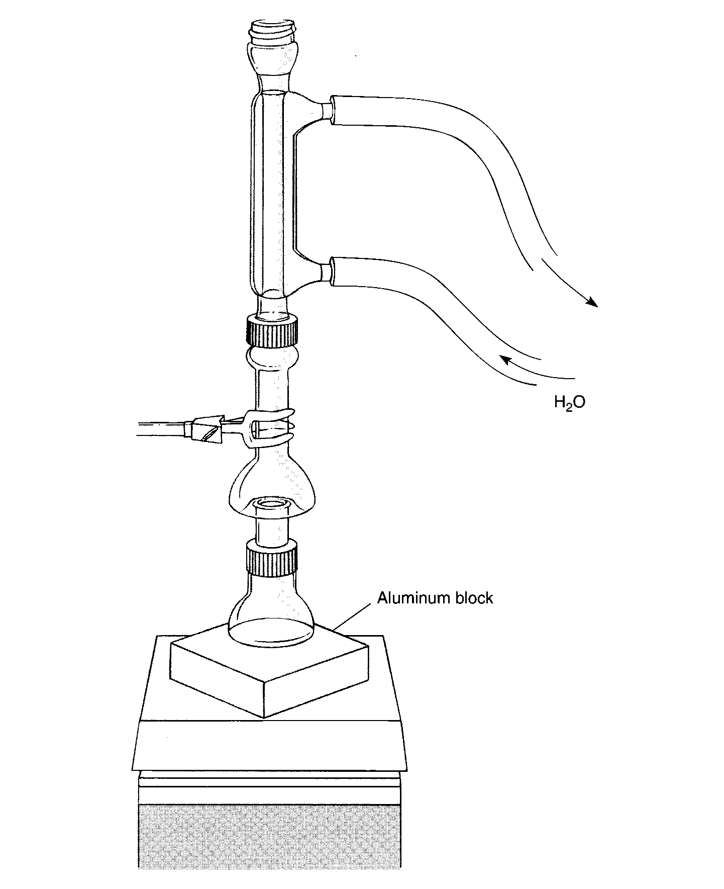
基礎微量蒸餾裝置 微量級水蒸氣蒸餾裝置

  - 實驗前測驗題 :

    - 水蒸汽蒸餾的適用對象為（1）難互溶（2）易互溶（3）皆可 的混合溶液。
    - 水蒸汽蒸餾是否會對化合物造成熱裂解？（1）是（2）否（3）不一定。
    - 水蒸汽蒸餾的蒸餾物大都在何種溫度的範圍蒸餾出（1）100 ⁰C以下（2）100 ⁰C~200 ⁰C（3）200 ⁰C以上。
    - 水蒸汽蒸餾是利用混合物的沸點比任何組成物的沸點（1）低（2）高（3）相同 的特性達到分離效果。
    - 精油幾乎存在於整株植物，但主要是分布在（1）種子（2）花卉（3）以上皆是。
    - 下列何種精油可應用在驅蟲藥物上？（1）樟腦（2）香茅油（3）大楓子油。
    - 下列何種精油可應用在治療痲瘋病的藥物？（1）樟腦（2）香茅油（3）大楓子油。
    - 下列何種精油可當作殺蟲劑？（1）樟腦（2）香茅油（3）大楓子油。
  - 實驗後習題 :

- 就本實驗而言，為何水蒸氣蒸餾法的純化效果比簡單蒸餾好？
(1) 利用化合物的沸點低之特性 (2) 利用化合物的共沸點之特性 (3) 利用化合物不互溶特性
- 實驗結果討論水蒸氣蒸餾法的優缺點。
(1) 不溶於水的物質 (2) 難互溶之混合液 (3) 沸點低之特性
(4) 以上皆是。
- 除水蒸氣蒸餾法外，請舉出兩種蒸餾法，並簡述其特點及其應用。

實驗三：利用再結晶法純化苯甲酸
（Purification of Benzoic Acid by Recrystallization）

- 目的 :
本實驗利用再結晶法純化苯甲酸，學習再結晶的原理並熟悉微量儀器的操
作方法。

- 苯甲酸的用途：

苯甲酸（benzoic acid, C₆H₅COOH）存在於安息香樹脂中，為退熱藥、防腐劑或去痰藥，食品中可添加量為0.1%以下，服用過量反而對人體有害，苯甲酸亦可用於苯胺和一些染料的製造。

- 原理 :

再結晶為純化有機固體化合物的方法之一，通常化合物在溶劑中的溶解度隨溫度上升而增加，若一有機固體化合物在熱溶劑中可完全溶解，在冷溶劑中能完全析出時，可利用再結晶的方法來純化之。

其原理為選用適當溶劑將固體化合物溶解，以破壞其晶體的結構，使晶體再生長，即所謂「同類互溶」(like dissolves like)，原固體內的雜質留在溶液中，與純晶體分離。選用適當的溶劑為重要步驟，除了以「同類互溶」作為選擇溶劑的依據外，應具有一些性質例如溫度達溶劑沸點前，即可溶解純化的有機物，冷卻後可將純晶體慢慢析出。

- 試劑反應物與產物之物理性質 :

 | M.M | mg | mL | mmol | mp. (℃) | bp. (℃)
苯甲酸 | 122 | 50 |  | 0.41 | 122~124

- 注意事項 :

- 為使結晶過程中苯甲酸損失量較小，應使用適當量的水溶解。（苯甲酸的溶解度在室溫時為3.4 g/L）
- 純苯甲酸呈白色。

- 裝置與實驗步驟 :

- 稱取50 mg苯甲酸於5 mL錐底試瓶中。

- 加入3 mL水，將錐底試瓶置於鋁隔板加熱直到苯甲酸完全溶解。

- 將錐底試瓶冷卻至室溫，置於冰水浴中，至完全析出結晶(若結晶未生成，以玻棒輕刮瓶壁助結晶生成)並以抽氣過濾，以10mL水將結晶沖洗乾淨。

- 將產物置烘箱乾燥，計算結晶回收率，並測定熔點。

- 實驗前測驗題 :

- 純化有機固體化合物的方法為何？（1）煮沸法（2）萃取（3）再結晶。
- 通常化合物在溶劑中的溶解度隨溫度上升而？（1）不變（2）增加 （3）降低。
- 本實驗所用的溶劑為何？（1）甲醇（2）正己烷（3）水。
- 將結晶置入烘箱乾燥時，烘箱的溫度不可超過多少度？（1）70℃（2）100℃（3）120℃。
- 再結晶的原理為何？（1）同類互溶（2）熱脹冷縮（3）酸鹼中和。
- 再結晶實驗中，重要的步驟為何？（1）減壓濃縮（2）萃取（3）選用適當的溶劑。
- 選用適當的溶劑，應具備那些特性？（1）任何溶劑都可以（2）無毒性，不易燃燒（3）不溶於水。

- 實驗後測驗題 :

- 作為再結晶的溶劑，須具備那些特性。
(1) 將固體化合物溶解 (2) 不溶於水 (3) 以上皆是。
- 加熱的目的為何？
(1) 加速溶解 (2) 控制產物 (3) 增加回流速度 (4) 以上皆是。
- 將苯甲酸加熱至完全溶解後，利用何種方法可將晶體析出？ (1)冷卻（2）萃取（3）昇華。

實驗四：薄膜層析和層析分離法
(Thin layer chromatography& Chromatography separation)

Part A.

一、目的：
了解TLC 原理，並練習使用TLC分離混合法，以及不同濃度Solvent之分離效果。

二、藥品器材：

Silica TLC plate（5張1組）、廣口瓶、乙酸乙酯 (ethyl acetate, EA)、正己烷 (n-hexane)、毛細管、2B鉛筆、鑷子、U.V. lamp、puffer bottle with I₂
Sample 1：Aniline; Sample 2：4-nitrobenzyl alcohol; Sample 3：2-nitrophenol;
Sample 4：Salicylic acid

三、步驟：

1. 以鑷子取TLC片衣下列格式以鉛筆畫記，注意TLC不可沾到水，以鉛筆畫記勿用力過
猛損壞Silica gel baseline 劃分等距五點

2. 以毛細管沾sample輕點於十字中心點，待Solvent揮發後再加ㄧ次，以加深濃度，注意
毛細管與plate接觸時間不可太長，以免點過大而有overlap現象。

3. 前三點依序為sample（1）（2）（3）（4），第五點第六點，點上mixture（1）及（2）
(mixture含（1）（2）（3）（4）中任何sample)，點TLC片兩片。
4. 分別用乙酸乙酯（EA）及正己烷（n-Hexane）依不同的比例配製成流動相（mobile phase）
3ml，放置在一廣口瓶。（請記錄下流動相的比例）

5. 以鑷子夾住plate垂直放入廣口瓶中，如果跑不平立即取出(solvent不可超過base line )，
以剪刀將plate邊緣剪平，在放入瓶中。

6. 立刻蓋上瓶蓋始solvent蒸氣壓在密閉系統中達飽和solvent在plate揮發。

7. 將solvent放於U.V. lamp下，以鉛筆圈出spot範圍。

9. 再將plate夾道hood中之I₂ 蒸氣瓶中數分鐘後取出鉛筆標記spot 位置，待I₂揮發完全，
棕色退去後方取離hood。

10. 紀錄結果並計算Rf值，判斷mixture（1）（2）各含何種sample，以及比較不同濃度solvent
之分離效果。

spot 的 distance （Ⅱ）
Rf＝
Solvent的distance （Ⅰ）
I
Ⅰ
△相同compd其Rf值相同
II
- 理想之solvent使Rf介於0.2 ~ 0.8 間

Part B.

一、目的：
利用TLC 跑片的結果，練習使用column將其mixture的compound分離。

二、藥品器材：

Column、正己烷（n-hexane）、乙酸乙酯（ethyl acetate, EA）、二氯甲烷、silical gel、
海砂、安全吸球、燒杯、T.L.C.片、毛細管、滴管、試管、綿花

三、步驟：

- 稱取約18 g silical gel 於燒杯中，加入50 ml 依適當比例配製成之EA, n-Hexane混合液 即流動相（mobile phase），攪拌均勻待用。

- 於column 底部塞入少許棉花（勿過多或過緊，以免流速過慢）和約0.5 g 海砂以安全吸球敲至海砂平面平坦，（將column 固定好，垂直方向和水平方向皆須正）。 *column須清潔與乾燥。

- 將部分流動相（mobile phase）加入管柱內約 20 ml，再慢慢加入1.

- 將溶劑流至與沖堤物面高 2 cm 處時，敲管壁使其面平整後，慢慢加入約0.5 g 海砂，勿破壞其面在敲平之，再將溶劑流至與海砂面平即可。

- 將sample 倒入小樣品瓶中，加入少量的二氯甲烷充分溶解後，以滴管吸取接近海砂面沿管壁繞圈低將sample加入，留下一些溶劑使sample 吸附在 silical gel 內，勿使其乾掉，再以少量的二氯甲烷洗瓶內殘餘物以同樣方式加入column內。

- 取300ml 流動相以滴管用繞圈方式沿管壁加至約5cm高，再加入溶劑至頂端，即可等黃色色帶前端離底部約1/2處，開始以試管收集，每根收集至一半。

- 待20支試管收集完成後，用T.L.C.大片，以毛細管點奇數根或偶數根，以流動相作為溶劑跑片，臨界點時點前後三點即可。

- 將相同Rf值的試管收集在圓底燒瓶濃縮之。

- 測m.p.與淨重，compound及TLC片交給助教檢查。

四、實驗前習題 :

1. nH與EA比較，何者極性較大？（1）nH（2）EA（3）一樣大。
2. T.L.C.的原理為何？（1）虹吸效應（2）中和反應（3）極性溶於極性，非極性溶於非極性。
3. Rf值越大，極性差越（1）大（2）小（3）無法得知。
4. 請畫出此次樣品的結構，並預測極性大小。

五、實驗後習題 :

1. 此次實驗的sample極性大小為何？如何分辨sample極性大小？
2. Rf值介於哪兩個值之間是最理想的？
3. 在進行層析分離法時，步驟4加海砂的功用為何？（1）防止加入的溶劑破壞平面（2）讓sample容易跟海砂混在一起（3）沒意義，只是好看而已。
4. 層析分離法中，先流出來的compound是極性大還是小？

實驗五：乙醯胺基酚及乙醯苯胺的合成
(Synthesis of Acetaminophen & Acetanilide)

Part A.

一. 目的：
本實驗使用胺類化合物和酸酐在酸性條件下，可進行親核醯基取代反應( Nucleophilic Acyl Substitution )製備醯胺類化合物，並且應用萃取及再結晶的方式純化產物。
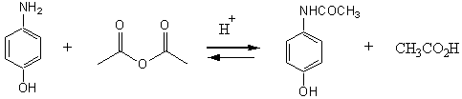

二. 用途：

乙醯胺苯酚( Acetaminophen )是一種鎮痛止熱劑，為市售止痛藥普拿疼之主要 成分，在醫療上具有退燒及緩和疼痛效果，且比阿司匹靈較不傷腸胃，因此已被廣泛地作為藥物使用。

三. 原理 :
酮類、醛類和羧酸及其衍生物都具有羰基( carbonyl ，C=O )，而其反應之差
異在於酮類和醛類可進行親核加成反應(Nucleophilic addition)，而羧酸及其衍
生物可進行親核取代反應( Nucleophilic Acyl Substitution )。本實驗反應機構為胺類化合物當親核性物質攻擊到酸酐的羰基上，得到一個四面體 ( Tetrahedron ) 的中間物，此中間物再離去一分子醋酸根，而醋酸根再抓胺類化合物上的氫離子便可得到醯胺類化合物和酸。反應機構如下:

四. 試劑反應物與產物之物理性質 :

 | M.M | G | mL | mmol | mp. (℃) | bp. (℃)
對-胺基酚 | 109 | 1.0 |  | 9.2 | 189.6-190.2
醋酸酐 | 102 |  | 1.2 | 12 | -73 | 139
乙醯胺苯酚 | 151 |  |  |  | 169~170.5

五. 注意事項 :

- 無水醋酸酐在液態或氣態時，具有刺激性，避免皮膚及眼睛接觸到。
- 在取用濃硫酸或鹽酸時，須戴上手套，避免皮膚及衣服接觸到。

六. 裝置與實驗步驟 :

- 稱取1.0對-苯胺酚於125 mL錐形瓶中。加入3.0 mL水和1.2 mL醋酸酐，將錐形瓶置於鋁隔板水浴加熱20分鐘( 120 ℃)。

- 將錐底試瓶冷卻至室溫，取15 毫升乙酸乙酯分批進行萃取三次。

- 收集有機層，加入硫酸鎂靜置10~15分鐘，用玻璃漏斗將硫酸鎂過濾移除，得到的濾液利用迴旋濃縮儀濃縮，即得到乙醯胺苯酚粗產物。

- 將得到的粗產物用熱水進行再結晶純化，並將純化後產物置於烘箱乾燥，計算產率，並測定熔點。

Part B

- 目的 ：
本實驗使用胺類化合物和酸酐在酸性條件下，進行乙醯苯胺的合成，並利用再結晶法純化產物。

- 應用 ：

乙醯苯胺(Acetanilide) 為苯胺衍生物之代表性藥物，具有解熱鎮痛作用，對痛風無效，長期服用會有慢性中毒的問題，產生變性蛋白血症，若再持續服用，則可能會破壞紅血球，引發溶血性貧血。

- 試劑反應物與產物之物理性質

 | M.M | g | mL | mmol | mp. (℃) | bp. (℃)
苯胺 | 93 | 1.0 |  | 11 |  | 184~186
醋酸酐 | 102 |  | 1.2 | 13 |  | 139
醋酸鈉 | 82 |  |  |  | 58
乙醯苯胺 | 135 |  |  |  | 113~115 | 304~305

- 注意事項 :

1. 無水醋酸酐在液態或氣態時，具有刺激性，避免皮膚及眼睛接觸到。
2. 在取用濃硫酸或鹽酸時，須戴上手套，避免皮膚及衣服接觸到。

- 裝置與實驗步驟 :

- 稱取1.0對-苯胺於125 mL錐形瓶中。加入20 mL水和0.8 mL鹽酸，將錐形瓶置於鋁隔板水浴加熱20分鐘( 120 ℃)。

- 停止加熱, 加入約1.2ml的醋酸酐, 及5ml的飽和醋酸鈉水溶液，充分攪拌。

- 將錐底試瓶冷卻至室溫，冰浴，使結晶析出。

- 將得到的結晶進行抽氣過濾，並用冰水清洗，收集結晶，烘乾。

- 用熱水進行再結晶純化，並將純化後產物置於烘箱乾燥，計算產率，並測定熔點。

  - 實驗前測驗題 :
1. 下列何種化合物具有羰基（carbonyl，C=O）？ (1) 酮類 （2）醛類 （3）羧酸類 （4）以上皆是。
2. 酮類和醛類化合物可進行下列何種反應？ (1) 親核加成反應 （2）親核取代反應 （3）親電芳香取代反應。
3. 羧酸及其衍生物可進行下列何種反應？ (1) 親核加成反應 （2）親核取代反應 （3）親電芳香取代反應。
4. 本實驗的反應條件為何？ (1)酸性條件 （2）鹼性條件 （3）中性條件。
5. 本實驗作再結晶所使用的溶液為何？（1）水和甲醇 （2）甲醇和正己烷 （3）正己烷和乙酸乙酯。
6. 使用熔點測定器時溫度如何控制？（1）慢慢升溫，慢慢降溫（2）直接轉到所需的溫度。
7. 如何計算產率？（1）產物的重量除以反應物的重量（2）產物的毫莫耳數除以反應物的毫莫耳數（3）反應物的毫莫耳數除以產物的毫莫耳數。
8. 本實驗若未析出結晶時，該如何處理？（1）放置鋁隔板加熱（2）以玻棒輕刮瓶壁助結晶生成（3）加入水和甲醇溶液。
9. 本實驗的反應機構所得到的中間物為何種構形？（1）三角錐（triangle） （2）四面體( tetrahedron ) （3）平面（plane）。
10. 本實驗之反應產物乙醯胺苯酚為（1）固體（2）液體。

八、 實驗後習題 :
1. 在加熱迴流後，所形成的乙醯胺苯酚的粗產物為何還要以再結晶的方法純化？
2. 做再結晶時，為何要將錐底試瓶放置冰水浴中冷卻？
3. 當再結晶析出後，為何要以冰水將結晶沖洗乾淨？
4. 若以1.3g對-苯胺酚和過量醋酸酐反應，理論上所產生多少的乙醯胺苯酚？

實驗六 : 乙酸異戊酯(香蕉油)的製備
(Preparation of Isopentyl acetate ( Banana Oil )

- 目的 :
利用酯化反應(esterification)製備乙酸異戊酯(香蕉油)，並以蒸餾方法純化產物。

- 原理 :

酯類為具有芳香氣味的化合物，許多水果或植物體上的酯香可用來製備人工芳香劑和香水，酯類也是漆料和合成塑膠的極佳溶劑。製備酯類最典型的酯化反應(esterification)是利用異戊醇和醋酸反應生成乙酸異戊酯，俗稱香蕉油，因其香味如香蕉而命名，它也可當作油漆的溶劑。酯化反應是可逆反應，通常採用過量的羧酸，在反應達到平衡時，仍然有相當量的反應物存在，在酸性溶液下則反應式向右稱為「酯化反應」; 如果在鹼性溶液下則反應式向左稱為「皂化反應」。酯化反應的反應機構可用含有同位素O¹⁸的醇與酸進行酯化反應追蹤。如下反應式由結果發現酯化合物含有O¹⁸，而水分子中沒有，由此可得知所生成的水，其中的氧原子是由酸而來。「酯化反應」的反應機構如下 :
- 試劑反應物與產物之物理性質 :

 | M.M | mg | mL | mmol | mp. (℃) | bp. (℃)
異戊醇 | 60 |  | 1.2 | 16 |  | 82
醋酸 | 60 |  | 1.8 | 31.8
濃硫酸 | 98 |  | 0.3 | 5.44
無水硫酸鈉 | 142 | 300 |  | 2.11
乙酸異戊酯 | 130 |  |  |  |  | 142

- 注意事項 :

- 取用濃硫酸時，須戴上手套，避免皮膚及衣服與其接觸。

- 裝置與實驗步驟 :

- 以吸管吸取1.2 mL異戊醇，置於錐底試瓶中再加入1.8 mL醋酸，再緩慢加入0.3 mL濃硫酸，並加熱迴流60分鐘。

- 將錐底試瓶冷卻至室溫，並加入2 mL水使溶液分兩層，並以吸管將有機層(下層)移至錐底試瓶中。
- 將有機層以飽和碳酸氫鈉水溶液10 mL洗滌兩次，加入時要小心操作，並注意氣體之產生。每次均以吸管將有機層移至錐底試瓶中。

- 以0.3 g 無水硫酸鈉乾燥有機層溶液，然後以吸管將有機層移至錐底試瓶中，並將此液體蒸餾。

- 取餾出物稱重，並計算其產率。
- 實驗前測驗題 :

  - 本實驗的反應為何？（1）酯化反應（2）皂化反應（3）酸鹼中和。
  - 酯化反應的反應條件為何？ (1) 酸性條件 （2）鹼性條件 （3）中性條件。
  - 皂化反應的反應條件為何？ (1) 酸性條件 （2）鹼性條件 （3）中性條件。
  - 酯化反應中的產物為何種化合物？（1）羧酸類（2）酮類（3）酯類。
  - 酯化反應中的反應物為何種化合物？（1）醛類和酮類（2）羧酸類和醇類（3）醇類和醛類。
  - 酯化反應其反應達到平衡時，則反應式向（1）右（2）左。
  - 反應粗產物用飽和碳酸氫鈉水溶液洗滌時，水層在（1）上層（2）下層。
  - 經水液洗滌後，要加入何種試藥（劑）將有機層乾燥？（1）無水硫酸鈉（2）無水酒精（3）無水醋酸酐。

- 實驗後習題 :

  - 在萃取時，為何要加入飽和碳酸氫鈉水溶液？
(1) 除去多餘的酸 (2) 加速反應 (3) 除水。
  - 本實驗之產物純化分離利用何種方法？（1）蒸餾（2）萃取（3）昇華。
  - 若以含有同位素O¹⁸的醇類化合物進行酯化反應，由反應機構得知，其產物含有O¹⁸，則O¹⁸由何種化合物而來？（1）羧酸類（2）醇類（3）水分子。

實驗七：親核性取代反應
(Nucleophilic substitution SN1 reaction & SN2 reaction)

一、目的：
瞭解SN1、SN2的反應機制，並比較1⁰、2⁰、3⁰C的反應速率以及離去基不同時之反應速率。

二、原理：

(I)簡介
SN1為單分子親核取代反應(substitution Nucleophilic unimolecular)
SN2為雙分子親核取代反應(substitution Nucleophilic bimolecular)

SN1 reaction : R-X → R⁺ + X_ (r.d.s)
R⁺ + Nuc⁻ → R-Nuc

SN2 reaction : Nuc⁻ + C-X →〔Nuc⁻---C---X〕
→ Nuc-C + X⁻

(II)動力學（kinetics）
SN1 : rate = Kr〔R-X〕與Alkyl halide的濃度有關，Kr為常數 。
SN2 : rate = Kr〔R-X〕〔Nuc⁻〕與Alkyl halide和Nuc⁻的濃度有關。

(III)重排（rearrangment）
SN1 :因為離去基會先離去而形成碳的正電荷，當碳的正電荷並非為最穩定的型態時。會經由重排以形成最穩定的碳正電荷。
碳正電荷的穩定度：1⁰ < 2⁰ < 3⁰

SN2 : 因為親核試劑的加成與離去基的離去同時發生，不會產生碳正電荷。故沒有重排反應發生。

(IV)立體化學（stereochemistry）
SN1 :會有retention或inversion的立體化學架構。
SN2 :只有inversion的立體化學架構。

(V)取代效應（Substituent effect）
SN1 : 3⁰ > 2⁰ (1⁰和CH₃X不適合，因為C⁻不穩定)
SN2 : CH₃X > 1⁰ > 2⁰ (3⁰不適合，因為立體障礙太大)

三、藥品：
(I)
 | M.M | g | mL | mmol | bp. (℃) | d (g/ml)
碘化鈉 | 149.89 | 3.0
丙酮 | 58.08 |  | 20 |  | 56 | 0.79
溴化乙烷 | 108,97 |  | 1.0 |  | 39 | 1.46
2-溴化丙烷 | 123 |  | 1.0 |  | 59 | 1.31
2-溴-2-甲基丙烷 | 137.03 |  | 1.0 |  | 73 | 1.19
2-氯-2-甲基丙烷 | 92.57 |  | 1.0 |  | 51 | 0.85
1-氯丙烷 | 92.57 |  | 1.0 |  | 77 | 0.89
廣用指示劑 |  |  | 3.0
1N 氫氧化鈉水溶液 |  |  | 0.6

四、步驟：

(I)
1. 取3.0g的NaI於100ml錐形瓶中，入20ml acetone溶解。

2. 將步驟1溶液分成A、B兩瓶。

3. A瓶加入1 ml bromoethane；B瓶加入1 ml 2-bromopropane。

4. 同時搖晃兩錐形瓶至沈澱產生。較何者較快產生沈澱？解釋原因、判別白色沉澱為何並記錄時間。
(II)
- 取125ml的錐形瓶，放入30ml acetone、30ml水 、0.2ml 1N NaOH、1 ml universal indicator (變色範圍 pH = 5~9)。

- 將步驟1之溶液分成6部分。

- 第1、 2瓶分別加入1 ml 2-bromo-2-methylpropane和1 ml 2-bromopropane，同時搖晃並記錄指示劑變色所需之時間。

- 重複步驟1、2此次所取試劑為1 ml 2-chloro-2-methyl–propane和1 ml 2-bromo-2-methylpropane，同時搖晃並記錄指示劑變
色所需之時間。

五、實驗前問題：

1.SN1反應其反應速率與何者有關？(1)〔R-X〕 (2)〔Nuc⁻〕 (3)〔X⁻〕
2.碳正電荷之穩定性，何者最穩定？（1）1⁰ （2）3⁰ （3）2⁰
  - 進行SN1反應時何種Alkyl halide最易進行？(1) 3⁰ (2) CH₃X (3) 1⁰

六、實驗後問題：
- 就SN1而言下列何者反應性較佳？
(1) allylic (2) 3⁰ (3) 2⁰ (4) 1⁰
- 下列反應中何者會發生重排？（1）SN1 (2) 氧化還原 (3) SN2
- 請寫出SN1與SN2的速率決定步驟(r.d.s)。

實驗八 : 製備烯類化合物
(Preparation of an Alkene)

一、 目的 :
本實驗是學習如何利用脫去反應(Elimination)來製備烯類化合物，並學習其反應機構。

- 原理 :

在石油工業上，烷烴經由熱解脫氫而形成烯烴，而在實驗室中製備烯類通常是在酸性或鹼性的催化條件下經由脫水或脫鹵化氫形成 ; 而利用醇類製造烯類時，則是利用醇類在酸性條件下脫水而得。其反應式如下。

醇類脫水轉變成烯類需在酸(H₂SO₄、H₃PO₄或Lewis Acid)的存在下，並加以高熱(175-200ºC)行之，但以硫酸當催化劑時容易產生碳化作用，並有SO₂混雜在產物中，而且由於此反應為加熱反應，可能會有異構物產生。醇類脫水的難易依次序為3º＞2º＞1º ; 通常從接有羥基(OH基)的碳上脫去，由發生結構重排和雙鍵轉移，能測知反應之主要產物，如果使用Al₂O₃當催化劑，則產生異構物的機率較小。由於以上的因素，故由醇類製備烯類時，濃硫酸的量不宜太多，且需控制反應溫度在200℃以下。

在本實驗中，環己醇在脫水反應後，除了生成主產物環己烯，可能還有一些未反應的環己醇和大量的水生成。可用簡單蒸餾法，將混合物小心地加熱到100℃左右，使環己烯和水蒸餾而出，由於環己醇沸點較高(161℃)，則繼續和酸作用產生環己烯，整個反應和蒸餾的過程中需小心控制溫度，則可使反應進行更完全。因為蒸餾液中可能含有一些副產物及未反應物等雜質，必須加以純化；未反應的醇可用NaCl溶液去除，SO₂或殘餘的酸則用Na₂CO₃將其中和去除，最後再用脫水劑去除多餘的水。

三、試劑、反應物和產物之物理性質：

 | M.M | mg | mL | mmol | mp. (℃) | bp. (℃)
環已醇 | 100.19 |  | 4 | 38.44 | 23.9 | 161.5
濃硫酸 | 98 |  | 1 | 21.76 | 10.4 | 210-238
無水硫酸鈉 | 142 | 1.2 |  | 8.44 | 888
環已烯 | 82.14 |  |  |  |  | 83.3
碳酸氫鈉 | 84.01 |  |  |  | 270

四、注意事項：

- 取用濃硫酸時，需戴上手套，避免皮膚及衣服與其接觸。

五、裝置與實驗步驟：

- 取4 mL的環己醇於錐底試瓶中，緩緩加入1 mL濃硫酸，並加入攪拌子。

- 加熱迴流30分鐘。

- 將錐底試瓶冷卻至室溫，並加入4 mL水使溶液分層，並用滴管將有機
層移至另一錐底試瓶中。

- 將有機層以飽和碳酸氫納水溶液40 mL洗滌兩次，加入時要小心操作，
並注意氣體之產生。

- 以無水硫酸納乾燥有機層溶液，然後以滴管將有機層移至錐底試瓶中，
並將此液體蒸餾。

- 取出蒸餾物秤重，並計算其產率。

六、實驗前測驗題：

- 本實驗為何種反應 ? (1)脫去反應 (2)酯化反應 (3)熱解
- 醇類脫水須在何種條件下進行 ? (1)酸性條件 (2)鹼性條件 (3)室溫
- 加入飽和碳酸氫鈉水溶液的用意為何 ? (1)中和酸性 (2)提高產率 (3)去
除未反應物
- 飽和食鹽水可去除 (1)未反應物 (2)酸 (3)以上皆是
- 工業上以何種方式製備烯類 ? (1)熱解脫氫 (2)還原反應 (3)氧化反應
- 濃硫酸的功用為何 (1)脫水 (2)產生酸性條件 (3)以上皆是
- 一般常用的乾燥劑是 (1)無水硫酸鈉 (2)無水硫酸鎂 (3)以上皆是

七、實驗後測驗題

- 請寫出此反應的反應機構(E1)。
2. 環己烯的不飽和度為 (1) 2 (2) 4 (3) 6
3.

實驗九 : 烯類及醇類的測試
(Test for Alkene and Alcohol)

Part A. Test for Alkene

- 目的 ：
利用化學反應來判斷化合物是否含有雙鍵官能基。

- 原理 ：

利用雙鍵具有多電子的特性，與不同種類有親電性特性的試劑進行反
應，以所得之結果來判斷是否有雙鍵之架構。

三、藥品：

 | M.M | mg | mL | mmol | bp. (℃) | d (g/mL)
環己烷 | 84.16 |  | 3.0 | 6.47 | 80 | 0.78
環已烯 | 82.14 |  | 3.0 |  | 83.3 | 0.81
溴水 |  |  | trace |  | 58.5
過錳酸鉀 | 158.03 |  | trace |  | 2.70
二氯甲烷 | 85 |  |  |  | 40.1 | 1.36

四、步驟：

- Bromine test

  - 準備兩支試管，分別加入1 mL二氯甲烷。

  - 於兩支試管中分別加入10滴環己烯和環己烷，再慢慢滴入數滴溴
水，觀察其變化並記錄結果。

- Baeyer test

  - 準備兩支試管，分別加入1 mL 0.5％ KMnO₄。

  - 於兩支試管中分別加入10滴環己烯和環己烷，搖晃1～2分鐘，觀
察其變化並記錄結果。

Part B. Test for Alcohol

一、目的 ：
判定醇類化合物之級數。

二、原理 ：
具有醇類官能基之化合物與鉻酸反應時，1⁰、2⁰醇會被鉻酸快速氧化成酸和酮。而使溶液變色。3⁰醇則不會進行氧化反應，因此溶液不會變色。
三、藥品：

 | M.M | mg | mL | mp. (℃) | bp. (℃) | d (g/mL)
1-丁醇 | 74.08 |  | 數滴 |  | 117.7 | 0.81
2-丁醇 | 74.08 |  | 數滴 |  | 99.5 | 0.81
2-甲基-2-丙醇 | 74.08 |  | 數滴 |  | 82.9 | 0.77
cholesterol |  | 數毫克 |  | 148.5 | 360 | 1.07
鉻酸鹽 | 262 |  |  | 356.7
濃硫酸 | 98 |  |  | 10.4 | 210~238

四、步驟：

Bordwell-Wellman test

- 製備鉻酸溶液：
取一個25 mL之錐形瓶，將2.0 g Na₂Cr₂O₇溶於5 mL水中。再緩慢加入
2 mL的濃硫酸（此為放熱反應），待其冷卻至室溫為一橙紅色溶液。

- 準備5支試管分別裝入1 mL丙酮。

- 於試管內分別裝入1-butanol、2-butanol、2-methyl- 2-propanol、和
cholesterol(數滴或數毫克)。第5支試管做空白實驗。

- 於各試管中分別加入Bordwell-Wellman reagent。搖晃均勻，並記錄其現
像。

五、實驗前問題：

1. 雙鍵具有何特性？ （1）缺電子（2）多電子（3）氧化性
2. 何者為有親電性特性的試劑？（1）正己烷 （2）二氯甲烷 （3）Br₂
3. Bordwell-Wellman test能對何種官能基進行判定？（1）醇（2）雙鍵（3）酮
4.鉻酸可與醇類進行何種反應？（1）氧化（2）還原（3）加成
- 1⁰醇和鉻酸反應完會形成何產物？（1）酸（2）酮（3）不反應。

六、實驗後問題 ：

- 具雙鍵官能基進行Bromine test時，會有何種立體位向？
(1) cis- (2) trans- (3) cis-與trans-都有
- 具雙鍵官能基之化合物與KMnO₄反應時，會產生何種立體位向？
(1) cis- (2) trans- (3) cis-與trans-都有

實驗十 : 碘仿反應
(Iodoform Reaction)

一、目的 :
測試甲基酮類的反應

二、原理 :

甲基酮類的起始物在鹼性條件下和碘進行反應而形成黃色的碘仿沉澱，即為碘仿反應。

乙醛、乙醇及其他的2º醇類亦可進行相同的測試。

甲基ß二酮類亦會進行此反應。

然而下列物質並不進行此反應。

三、反應物的物理性質:

 | M.M | mg | mL | mmol | mp. (℃) | bp. (℃)
2-丁酮 | 72.11 |  |  |  | -87 | 80
2-戊酮 | 88.15 |  |  |  |  | 119~120
3-戊酮 | 86.13 |  |  |  | -40 | 102
丙酮 | 58.08 |  |  |  | -94 | 56.5

四、反應步驟:

1.在試管中加入5滴液體試劑 ; 如果是固體試劑則取100 mg溶於5 mL水或
溶於2 mL bis(2-ethoxyethyl) ether在加水至5 mL .

2. 加入20滴10 %的NaOH.

3. 在混合溶液中逐滴加入NaI – KIO₃溶液至棕色不再消失為止。

4. 再混合溶液中逐滴加入10 %的NaOH溶液直到棕色消失為止。如果有黃色
沉澱物即為碘仿。

7. 如果有黃色沉澱物生成，則在試管中加滿水後用力搖晃，再將其靜置15分鐘。

8. 用抽氣過濾法收集沉澱物並測其熔點(碘仿熔點119-121ºC)

五、實驗前問題

- 下列物質何者不能進行碘仿反應?(1) 丙酮 (2) 正丙醇 (3) 異丙醇
- 下列物質何者不能進行碘仿反應?(1) 乙醛 (2) 乙醇 (3) 乙醯乙酸甲酯
- 下列物質何者可以進行碘仿反應?(1) 氰丙酮 (2) 乙醇 (3) 乙醯乙酸甲酯

六、實驗後問題

- 請寫出碘仿反應的機構
- 請問碘仿反應能測試何種關能基之化合物?
(1) 甲基酮 (2) 酸類 (3) 酯類
- 黃色沉澱物何種物質？
(1) 甲基酮 (2) 碘仿 (3) 3-戊酮

附圖：
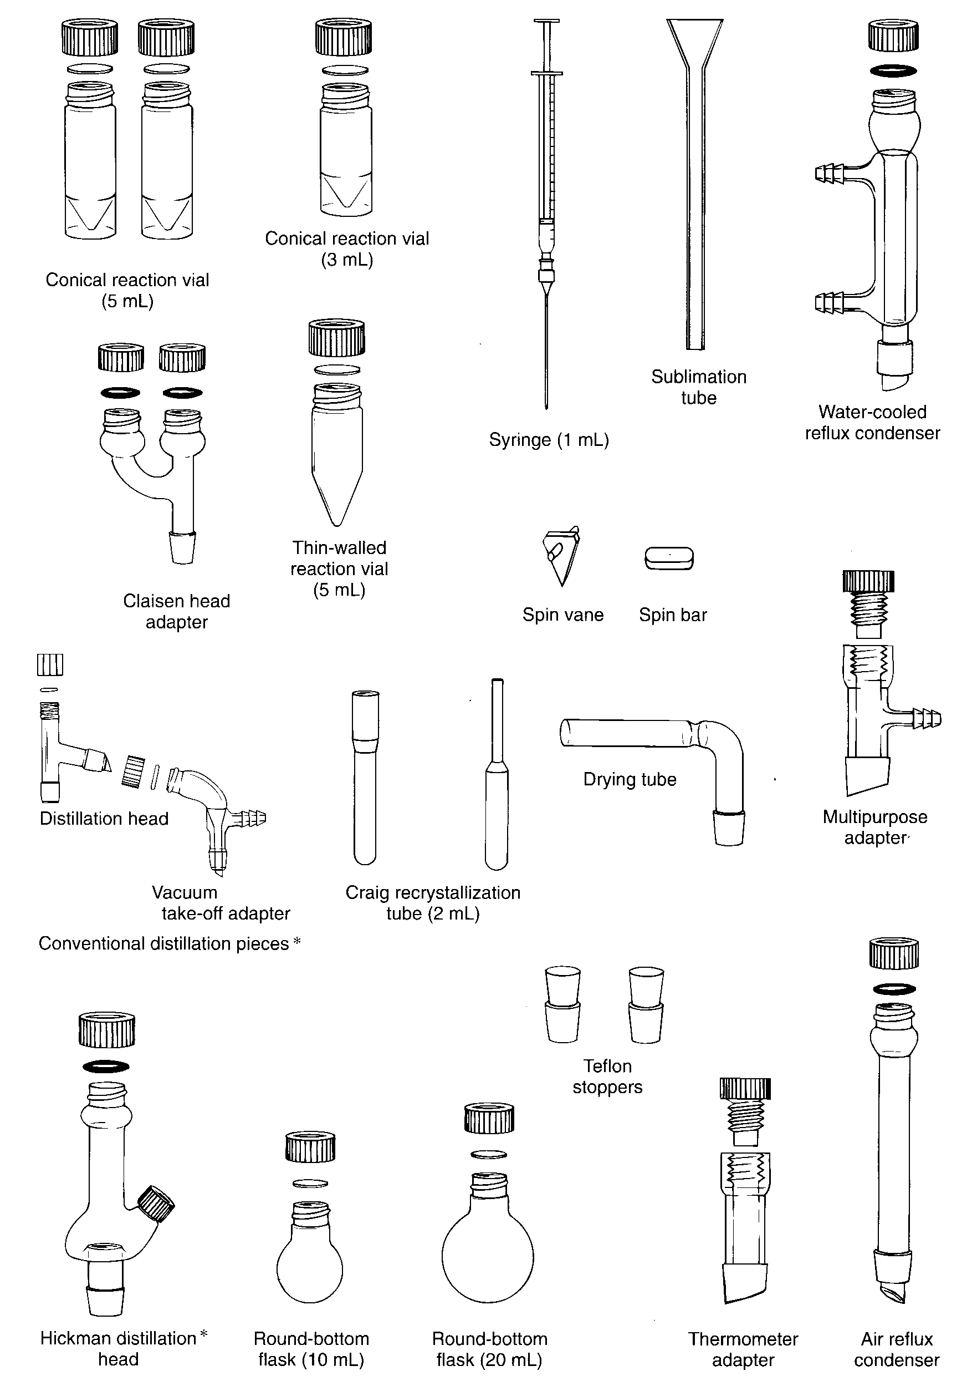

微量級有機實驗玻璃器皿

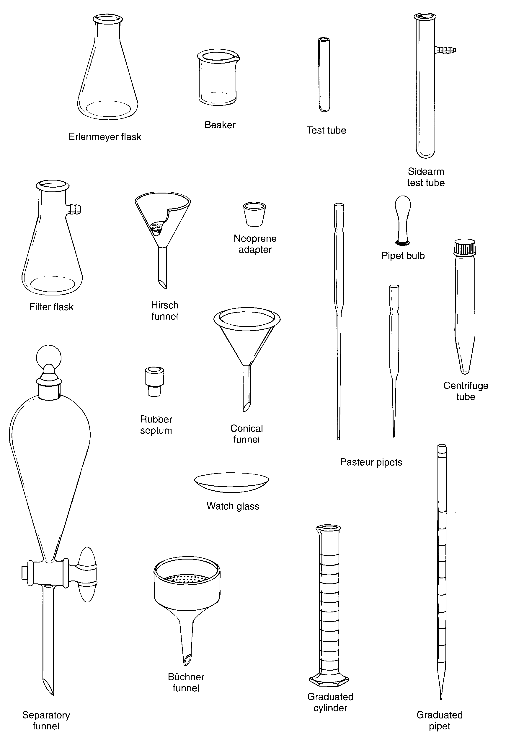

一般用有機實驗玻璃器皿

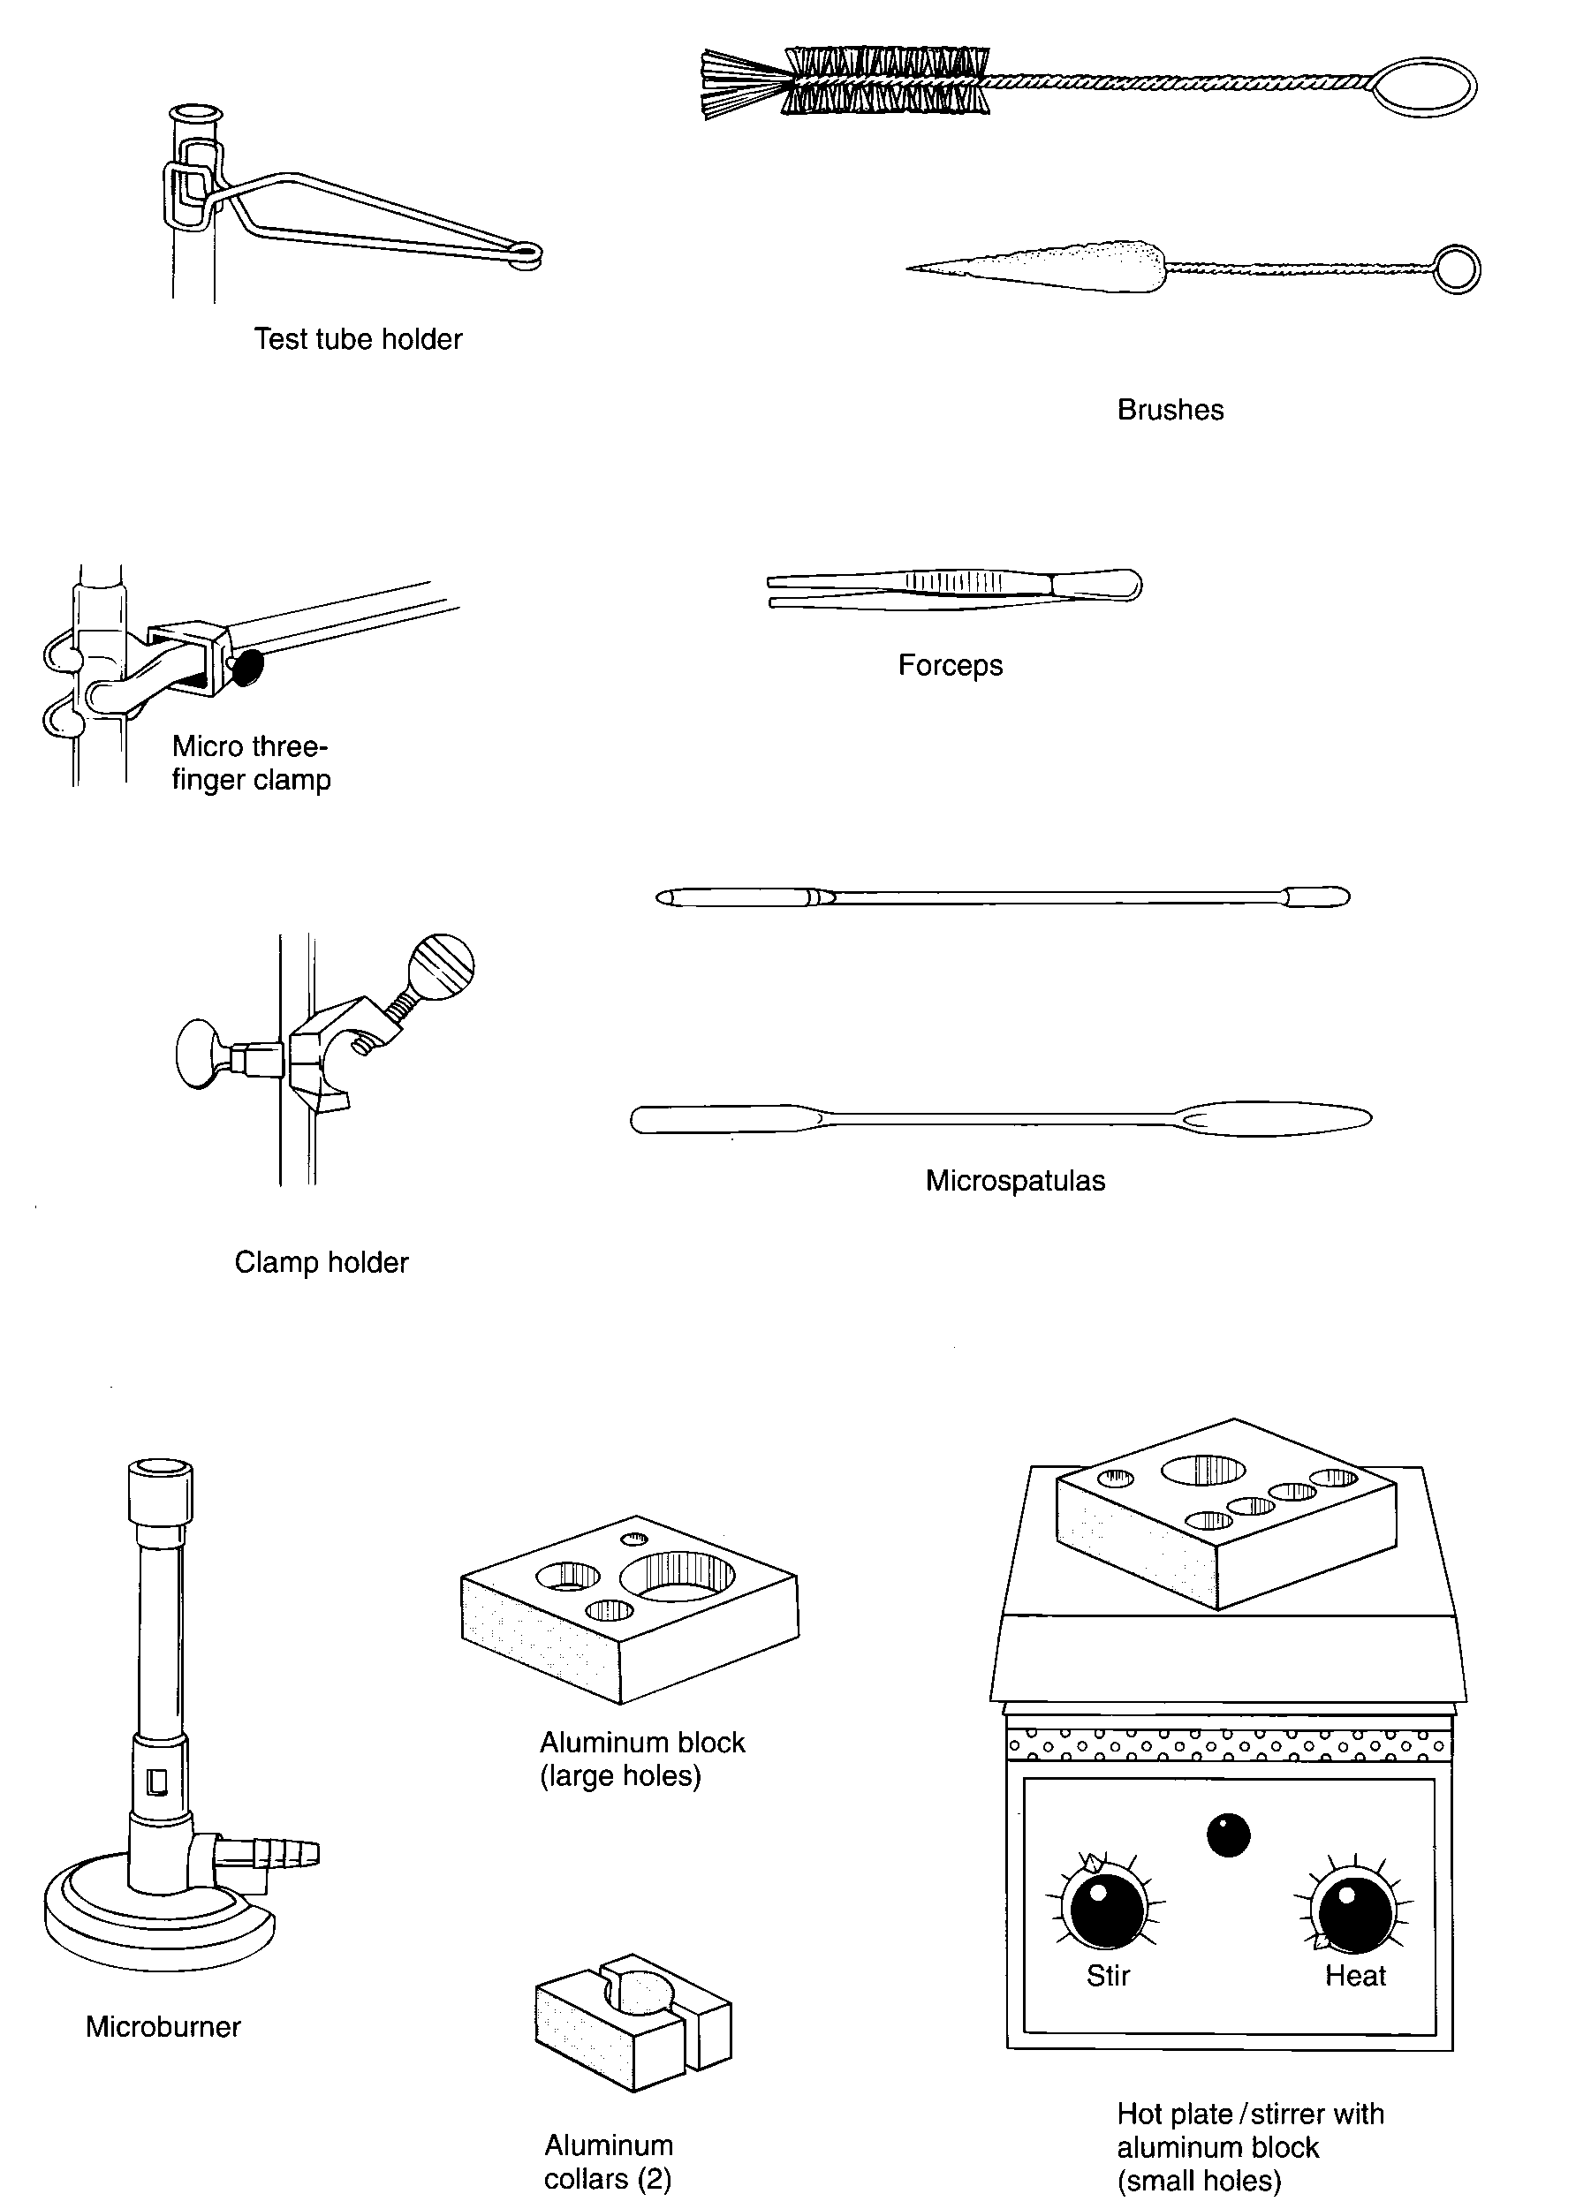

常用有機實驗裝備

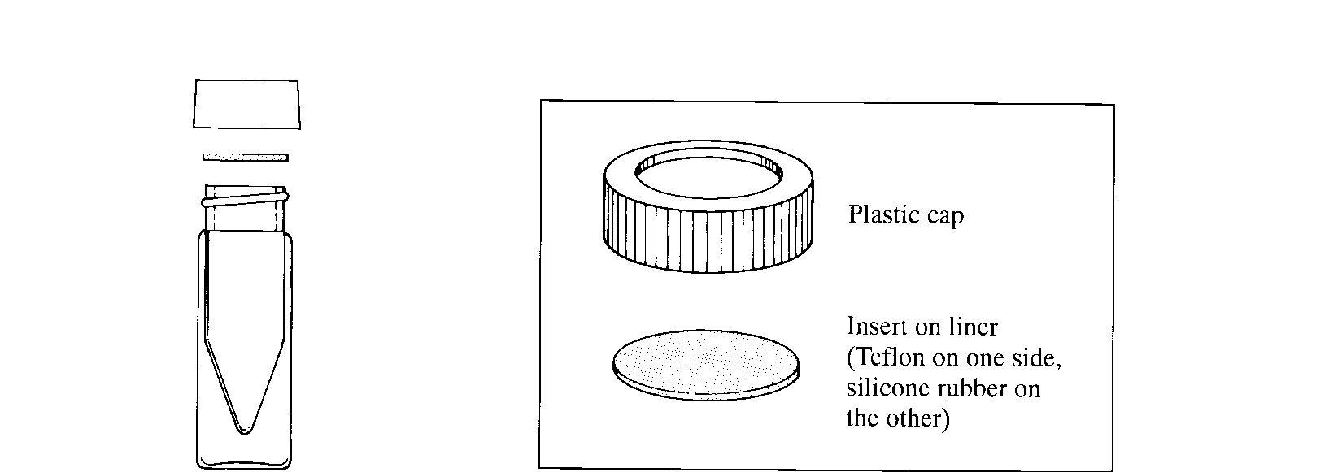
微量錐形反應瓶

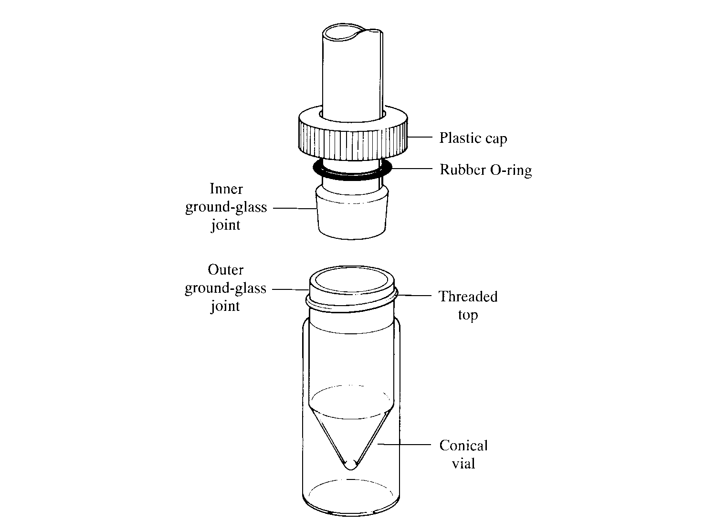
微量錐形反應瓶組件

